**Шило Марцеля Антониева (Szyłowna Marcela)**

29 января 1821 г – крещение (НИАБ 136-13-894, лист 105об, №1/1821-р (ориг)).

**НИАБ 136-13-894:** Лист 105об. **Метрическая запись №1/1821-р (ориг).**

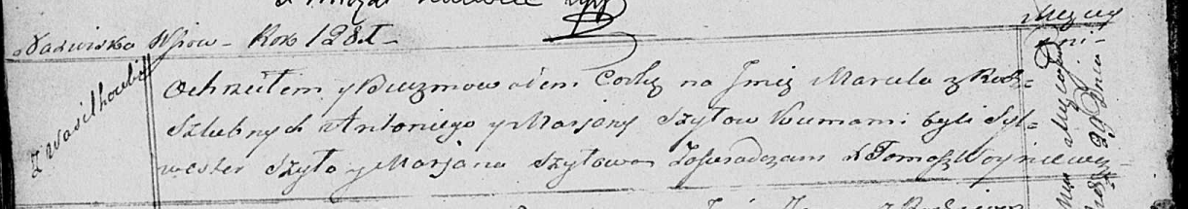

Осовская Покровская церковь. 29 января 1821 года. Метрическая запись о крещении.

Szyłowna Marсela – дочь родителей с деревни Васильковка.

Szyło Antoni – отец.

Szyłowa Marjana – мать.

Szyło Sylwester – кум.

Szłowa Marjana – кума.

Woyniewicz Tomasz – ксёндз.